Прайс на окна ПВХ Экспроф Prowin (монтажная глубина 58 мм, трехкамерная система)
ООО Алькор г. Киров, ул. Труда 71 тел: +7-922-969-32-92; (8332) 79-10-02 email: zakaz.alkor-okna@yandex.ru; sirius8332@mail.ru
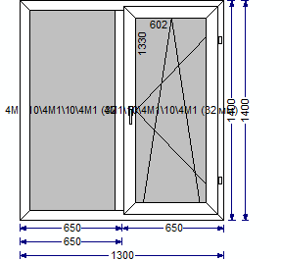 | заполнение 1 стекло |  |  |  |  |  | Заполнение ст/т 24 мм |  |  |  |  | Заполнение ст/т 32 мм
 | Kale |  | Internika | Roto NT |  |  | Kale | Internika |  | Roto NT |  | Kale | Internika |  | Roto NT
 | 4 380 |  | 4 430 | 5 930 |  |  | 5 060 | 5 110 |  | 5 610 |  | 5 380 | 5 430 |  | 5 930
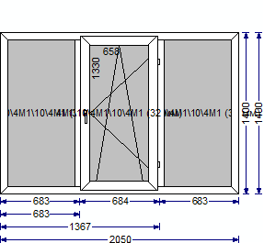 | заполнение 1 стекло |  |  |  |  |  | Заполнение ст/т 24 мм |  |  |  |  | Заполнение ст/т 32 мм
 | Kale |  | Internika | Roto NT |  |  | Kale | Internika |  | Roto NT |  | Kale | Internika |  | Roto NT
 | 5 470 |  | 5 530 | 6 070 |  |  | 6 640 | 6 690 |  | 7 240 |  | 7 170 | 7 220 |  | 7 770
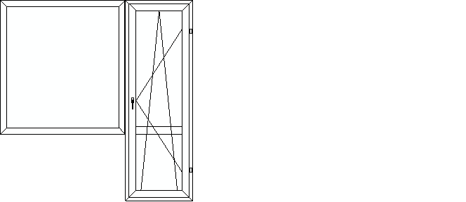 | заполнение 1 стекло |  |  |  |  | Заполнение ст/т 24 мм |  |  |  |  |  | Заполнение ст/т 32 мм
 | Kale | Internika |  |  | Rto NT | Kale |  |  | Internika |  | Roto NT | Kale |  | Internika |  | Roto NT
 | - | - |  |  | - | 7 550 |  |  | 7 650 |  | 8 250 | 8 070 |  | 8 170 |  | 8 770
От объема возможны дополнительные скидки

